Муниципальное бюджетное дошкольное образовательное учреждение
«Детский сад №19»
муниципального образования городской округ – город Касимов

Педагогический проект

«Волшебная пуговица»

Подготовила учитель-логопед
В.С.Нуждина

Касимов
2021
Тип проекта
По продолжительности – долгосрочный.
По составу участников проекта – групповой, семейный.
По направленности - практико-ориентированный.
Участники проекта - дети 6-7 лет, их родители, воспитатели групп.
Место проведения: МБДОУ «№19».
Продукт проекта: мини – музей пуговиц.
Цель: развивая мелкую моторику пальцев рук у детей дошкольного возраста при помощи дидактических игр и действий с пуговицами, в различных видах деятельности, значительно сокращать сроки постановки нарушенных звуков.
Задачи:
Образовательные
- создавать условия для развития детской инициативы в рамках проектно-исследовательской деятельности;
- познакомить с историей возникновения пуговиц, их многообразием, спектром использования;
- закреплять представления о значимости, на первый взгляд, незаметных обьектов, встречающихся в повседневной жизни.
Развивающие
- способствовать развитию интереса к исследовательской деятельности; к коллекционированию;
- способствовать развитию познавательных, творческих и мыслительных процессов у детей;
- активизировать речь, внимание, память;
- развивать мелкую моторику, графомоторные навыки.
Воспитательные
- воспитывать доброжелательное отношение друг к другу при совместной деятельности;
- воспитывать бережное отношение к одежде и к пуговицам в том числе.
Актуальность проекта
Родителей и педагогов всегда волнует вопрос, как обеспечить полноценное развитие ребёнка в дошкольном возрасте. Как правильно подготовить его к школе. Считается, что уровень развития моторики - один из показателей интеллектуальной готовности к школьному обучению.
Развитие моторики имеет неоспоримое значение для общего психического развития ребёнка. Ведь движения, двигательные акты, являясь внешним проявлением всякой психической деятельности, оказывают взаимно обратное влияние на развитие мозговых структур.
Уровень развития моторики – один из показателей интеллектуальной готовности к школьному обучению. Обычно ребёнок, имеющий высокий уровень развития мелкой моторики, умеет логически рассуждать, у него достаточно хорошо развита память, внимание, связная речь.
Как писал физиолог И.И. Павлов: «Руки учат голову, затем поумневшая голова учит руки. А умелые руки снова способствуют развитию мозга».
Уделяя в дошкольном возрасте должное внимание упражнениям, играм, различным заданиям на развитие мелкой моторики и координации движения руки мы решаем сразу две задачи:
во-первых, косвенным образом влияем на общее интеллектуальное развитие ребёнка;
во-вторых, активно стимулируем речевое развитие ребёнка и готовим к овладению навыком письма, что в будущем поможет избежать многих проблем школьного обучения.
Поэтому работа над развитием мелкой моторики и графических навыков должна начаться задолго до поступления в школу.
И ни для кого не секрет, что у детей с нарушениями речи мелкая моторика развита очень слабо, сроки постановки и отработки звуков речи велики. Логопедам и педагогам приходится искать интересные и эффективные способы организации занятий с такими детьми, используя в своей работе традиционные и нетрадиционные методы.
Сегодня речь пойдёт о пуговицах. Пуговица – это уже готовый материал, удобный в использовании для поделок и занятий с детьми. Можно сказать «декоративный» бросовый материал. Но оказывается, обычные пуговицы являются удивительно многогранным и занятным материалом. С пуговицами на самом деле существует огромное множество игр. И все они разнообразны.
Новизна и актуальность нашей темы состоит в разработке системы занятий по продуктивным видам деятельности, с использованием на них игр с пуговицами, создание поделок.
Практические навыки, полученные в ходе выполнения заданий по развитию мелкой моторики пальцев рук, проводимые во всех видах деятельности, и технические навыки, приобретенные на занятиях, позволяют детям почувствовать свою успешность и быстрее справиться с недостатками в развитии речи.
Эти игры могут выполнять несколько важных функций – быть не только средством развития мелкой моторики у детей, а вслед за этим и вспомогательным материалом для развития речи, но и развивать тактильное восприятие, зрительно-моторную координацию, точность движений и внимание. Игры с пуговицами развивают у детей усидчивость, воображение, творческие способности, мышление, в процессе игр происходит развитие всех сторон психических функций, снимается тревожность и решаются многие другие педагогические задачи.
Пуговицы можно использовать на занятиях по формированию математических представлений и в индивидуальной работе, для развития математического мышления (ребёнок учиться классифицировать, различать предметы по размеру, длине, ширине, считать их), для счёта на ощупь, решения задач и примеров.
Ещё пуговицы используют на занятиях по физической культуре и в свободное время для профилактики плоскостопия: ходить босыми ногами по пуговицам или собирать пуговки пальчиками ног, поочерёдно.
Если говорить об использовании пуговиц в работе логопеда, то это просто «находка» - интересная, многогранная, простая в использовании, но очень нужная и полезная.
На сегодняшний день наша задача – показать вам, что можно сделать из обычной пуговицы, куда её можно применить, в какие игры с ней играть и какую пользу из этого извлечь во благо наших воспитанников.
Таким образом, возникла идея создания проекта «Волшебная пуговица».

Этапы  проекта | Мероприятия | Результат
Организационный  этап | - подборка методической и познавательной литературы по теме;  - подборка и оформление иллюстративного материала по теме проекта;  - подборка оборудования и материала для образовательной деятельности, бесед, игр, связанных с тематикой проекта;  - подборка загадок, стихов, пословиц и примет о пуговицах;  - беседы с детьми (заинтересовать детей для организации проектной деятельности);  - беседы с родителями (привлечь к участию в проекте);  - определение уровня знаний детей о пуговицах;  - разработка плана проекта;  - подборка совместно с родителями воспитанников материала для коллекции. | Организована  мини-библиотека «Такие разные пуговицы».  Оформлена картотека загадок, стихов и пословиц о пуговицах.  Разработан план совместных мероприятий с детьми,  педагогами и родителями по реализации проекта.  Организован  сбор пуговиц совместно с воспитанниками.
Основной  этап | Реализация проекта через организацию совместных мероприятий с детьми и их родителями
Мероприятия  с детьми:  Мероприятия с родителями:  Заключительный этап | - чтение познавательной и художественной литературы по теме проекта;  - ООД «Чудо-пуговицы»;  (приложение №1)  - просмотр слайдов из презентации «История маленькой пуговицы»;  (приложение №2)  - организация сюжетно-ролевых игр «Магазин», «Ателье», «Семья» с решением проблемных ситуаций («Оторвалась пуговица. Как ее пришить?». «Где купить пуговицу, если она потерялась?». «Как украсить юбку (блузку, рубашку…) пуговицами?») и т.д.;  - организация дидактических и развивающих игр с использованием разнообразных пуговиц: «Лабиринт», «Собери узор из пуговиц», «Укрась букву», «Паучки», «Лишняя пуговица» (проанализируй внешний вид пуговиц и найди лишнюю);  - организация продуктивной деятельности с воспитанниками:  - лепка (использование пуговиц как деталей лепной поделки);  - аппликация (аппликации из пуговиц с использованием клеевого пистолета);  - рисование (придумай пуговицу и нарисуй ее);  - конструирование (конструирование из пуговиц с использованием проволоки);  - ООД «Бусы из пуговиц»;  (приложение №3)  - рассматривание иллюстраций;  - рассматривание фотографий;  - беседы о пользе пуговицы;  - знакомство с качествами и свойствами материалов, из которых сделаны пуговицы;  - чтение стихов, загадок и пословиц;  (приложение №4)  - составление рассказов, сочинений и историй о пуговицах;  - подвижная игра «Пуговка, убегай!»;  (приложение №5)  - малоподвижная игра «Рыбалка».  - Участие в создании коллекции пуговиц;  - участие в оформлении мини-музея «Пуговица-Чудесница»;  - оформление наглядной информации: «Волшебные пуговицы», «Игры с пуговицами»;  - рекомендации для родителей по организации экспериментов с пуговицами.  - Мастер-класс «Мы играем, мы играем, наши пальцы разминаем»;  (приложение №6).  - изготовление поделок из пуговиц;  - совместная выставка творческих работ детей и родителей.  - Создание коллекции пуговиц;  (приложение№7)  - создание картотеки дидактических игр с пуговицами по лексическим темам;  (приложение №8)  - создание мини-музея «Пуговица чудесница». | Способствовать формированию познавательного интереса дошкольников.  Развитие  мышления, восприятия, воображения.  Закрепление  сенсорных эталонов.  Формирование умения решать проблемные ситуации в сюжетно-ролевой игре.  Формирование умения пришивать разные виды пуговиц различными способами.  .  Формирование практических умений дошкольников в продуктивных видах деятельности.  Развитие зрительного восприятия, зрительно-двигательной координации.  Развитие всех сторон речи.  Развитие мелкой моторики рук и пальцев.  Развитие умения анализировать и делать умозаключения.  Развитие двигательной активности.  В группу пришел гость – бабушка Веры М., которая принесла самую старую пуговицу своей семьи и рассказала, как она досталась им от ее прабабушки.  Гостем группы стала хозяйка ателье. Она принесла детям красивые пуговицы с разным креплением и показала, как пришивать разные пуговицы.
Вывод:
В результате организованных и проведённых мероприятий:
- Значительно сократились сроки постановки и отработки звуков у детей с нарушениями речи;
- У большинства детей заметно повысилась ручная умелость, и графамоторные навыки;
- Дети увлеклись идеей коллекционирования, с удовольствием рассказывают о своих идеях;
- Коллекция переросла в мини – музей, где представлены различные пуговицы, поделки из пуговиц, альбом с иллюстрациями из истории пуговиц;
- Разработан перспективный план работы в мини музее;
- Дети знают и активно рассказывают об истории возникновения пуговиц;
- Дошкольники владеют приемами пришивания пуговиц с разными видами крепления.

Приложение №1
Конспект ООД
«Чудо пуговицы».
Программное содержание:
- познакомить детей с историей изобретения пуговиц;
- рассказать о видах пуговиц;
- учить определять и сортировать пуговицы по виду и размеру;
- совершенствовать навык выкладывания изображения из пуговиц;
- развивать воображение, внимание, мелкую моторику рук.
Материал: Пуговицы разного вида и размера (с «ушком», с двумя, четырьмя дырочками) – по 15-20 штук на каждого ребёнка. Шкатулки с отделениями для хранения пуговиц - на каждый стол.
Ход занятия:
Логопед: Одеваться соберёшься-
Без меня не обойдёшься.
Знают взрослые и дети –
Застегну я всё на свете. Что это? (Дети отгадывают загадку)
Конечно, это пуговица. У каждого из вас на одежде есть эта помощница. Найдите на своей одежде пуговицы, расскажите, какие они? (Дети рассматривают пуговицы, описывают их).
Логопед: Правильно! А вы знаете, для чего нужны пуговицы?
Дети: Чтобы застегивать одежду.
Логопед: Правильно, пуговицы необходимая часть нашей одежды. Посмотрите на себя, друг на друга. Что вы видите?
Дети: Пуговицы есть на рубашке, на манжетах, на платье, на брюках, еще на пуговицы можно застегнуть куртку, пальто, плащ. Какие ещё виды застёжек вы знаете? (Кнопки, крючки, молнии, липучки, шнуровки.)
Логопед: Правильно. Но ведь было время, когда пуговиц не было. Как же люди обходились без них?
Откуда же пришла к нам пуговица? В далёкой древности люди делали себе одежду из шкур животных. Набрасывали шкуру на плечи и обвязывали её вокруг пояса. Неудобной была такая одежда: движения затрудняла, распахивалась. Для скрепления одежды стали использовать кости животных и деревянные брусочки, которые продевали в дырочки.
Шли века. Люди научились прясть шерсть, делать ткань, шить из неё одежду. Изменились и застёжки. К одежде стали прикреплять просверленные камешки, на которые набрасывали петли. Со временем одежда становилась более разнообразной и сложной по крою и фасону. Появились разные ткани: лёгкие и воздушные шёлковые, плотные и тяжёлые шерстяные.
Пуговицы в те далёкие времена были очень дорогой и модной вещью. На одежде богатых людей они превратились в настоящее украшение из золота и серебра. Для отделки своего бархатного костюма французский король Франциск - 1 заказал придворному ювелиру почти 14 тысяч маленьких золотых пуговиц. Пришиты они были от плеча до запястья и от воротника до самого низа камзола. Такой наряд был очень тяжёлым. Для парадных костюмов пуговицы иногда делали из крупных драгоценных камней, в которых просверливали дырочки. Такие пуговицы стоили дороже, чем само платье, и каждая имела своё название.
На Руси делали пуговицы - «кляпыши»: палочку из серебра обвивали золотыми нитями до тех пор, пока на одном конце не получался шарик. Самые маленькие кляпыши были с горошину, а крупные - размером с куриное яйцо.
Одежду, застёгнутую на золотые и серебряные пуговицы, носили только богатые люди. Чтобы сделать пуговицы общедоступными, мастера стали использовать при их изготовлении дешёвые материалы: дерево, кость, стекло, металл и. т. д. Простые люди верили, что украшенные узорами пуговицы отгоняют злые силы, выполняют роль оберегов, поэтому - то их назвали пуговицами- от слова «пугать».
Физкультминутка “Пуговица”
Раз, два, три, четыре, пять,
Все умеем мы считать.
Отдыхать умеем тоже.
Руки за спину положим.
Голову поднимем выше,
И легко, легко подышим.
Пуговицы в руки возьмём
И под музыку передаём.
Когда настанет тишина.
Скажи, какая пуговица, у тебя?
Когда остановится мелодия, ребёнок, у которого в руках пуговица, называет свойства пуговицы, большая, зелёная, красивая.
В Чехии, в городе Яблонец, есть музей пуговиц разных эпох и стран. Мы тоже собрали небольшой музей пуговиц. Перед вами экспонаты из этого музея – современные пуговицы. Из чего они сделаны?
Дети рассматривают пуговицы из металла, дерева, пластмассы, кости, стекла, перламутра. Если ребёнок затрудняется назвать материал, из которого сделана пуговица, логопед помогает.
Проводится игра «Подбери правильно»
Логопед просит выложить пуговицы, лежащие перед детьми в прямую линию. Передвинуть их так, чтобы линия стала волнистой (превратилась в круг, квадрат и т. п.). Затем дети выкладывают какое-нибудь изображение. Рассказывают, что у них получилось. (Ответы детей)
Чем отличаются пуговицы, лежащие перед вами? (Формой, размером, разным количеством отверстий). Детям нужно рассортировать их по количеству отверстий.
Закройте глаза и разложите пуговицы по размеру: крупные в одну сторону, мелкие - в другую. (Дети на ощупь сортируют пуговицы). Откройте глаза и проверьте, правильно ли вы разобрали пуговицы.
Теперь разложите их в ячейки шкатулок по размеру и виду. Если нам понадобятся пуговицы определённого вида, мы сразу сможем их найти.
Логопед: Давайте, с вами сделаем пуговичное дерево. Посмотрите на моё дерево. Чего на нём не хватает? Правильно, листьев, цветов. Сейчас каждый из вас возьмёт по несколько пуговиц и приклеит их на дерево, это и будут листья и цветы.
Какая красота у нас получилась!
Педагог вместе с детьми делает пуговичное дерево.
По окончании работы воспитатель хвалит детей, предлагает им дома тоже разложить пуговицы по виду и размеру, чтобы мама могла быстро найти необходимую ей пуговицу.
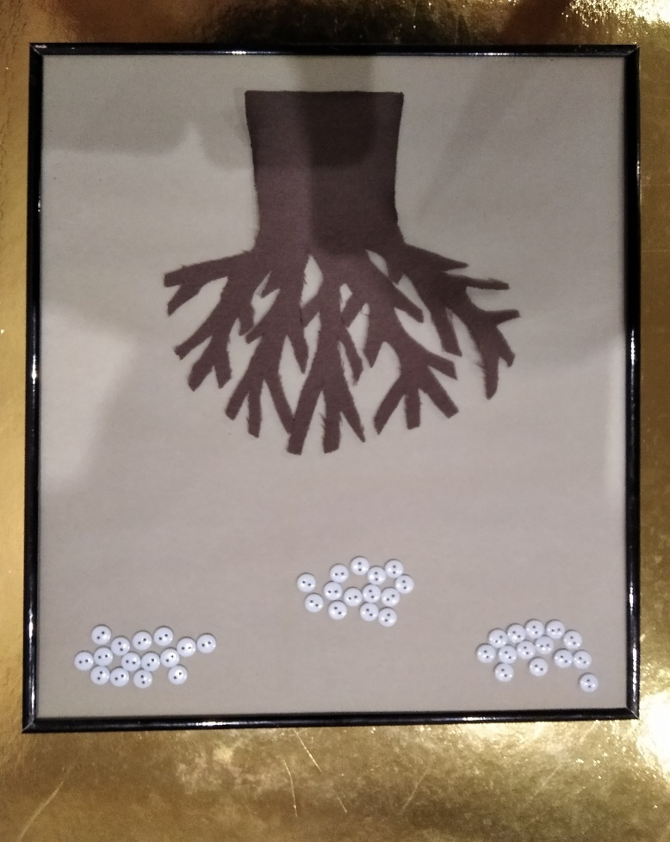
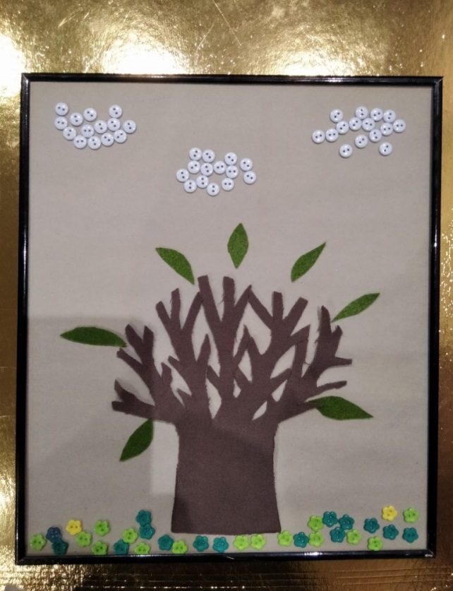

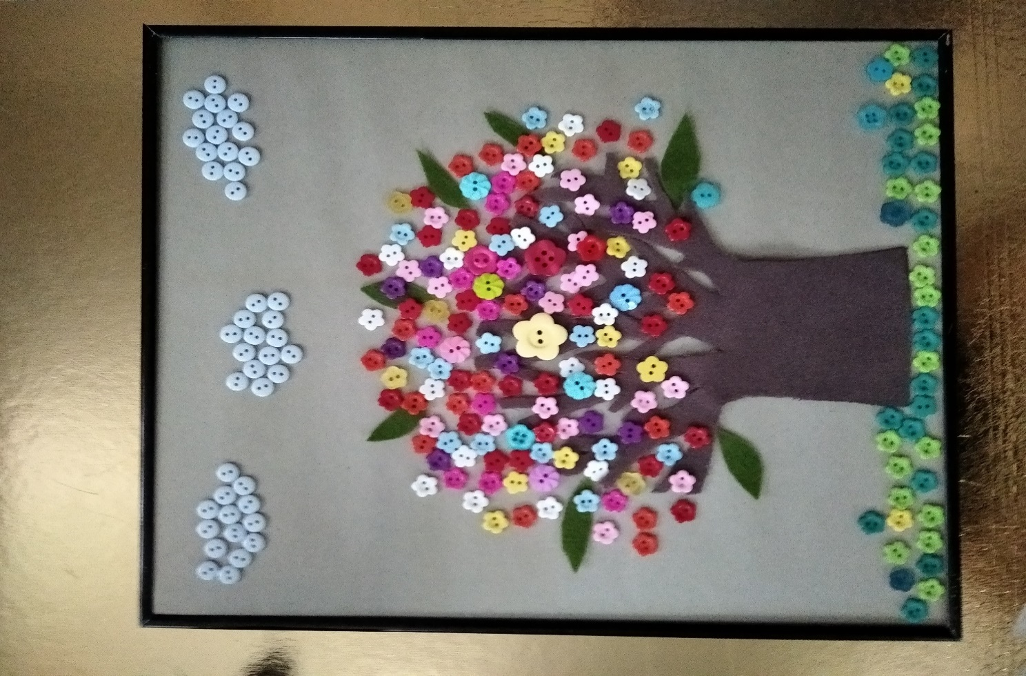

Приложение №2
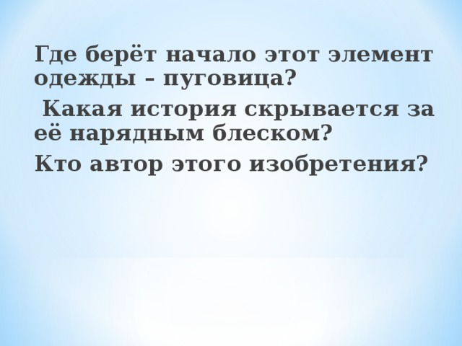
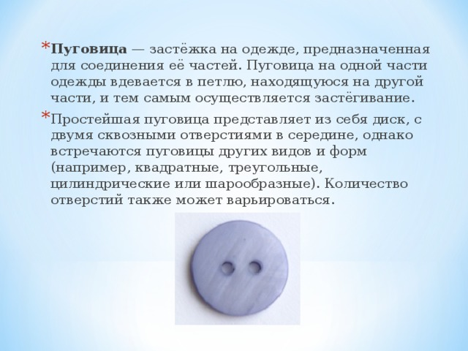
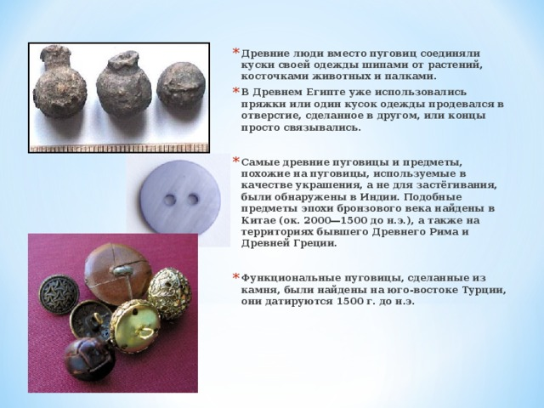
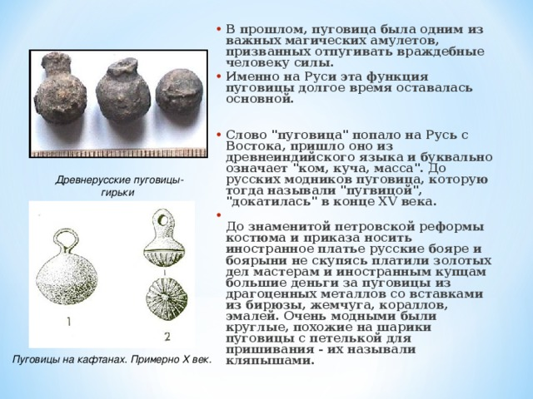
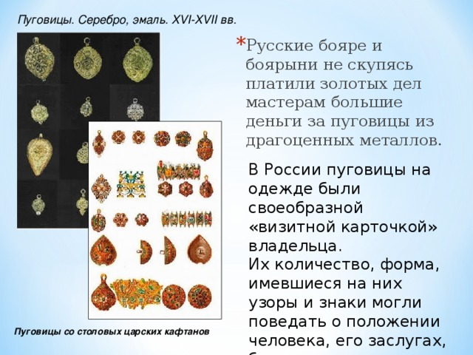
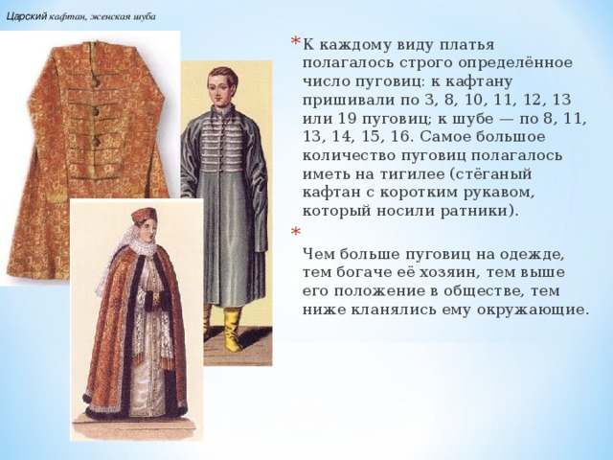
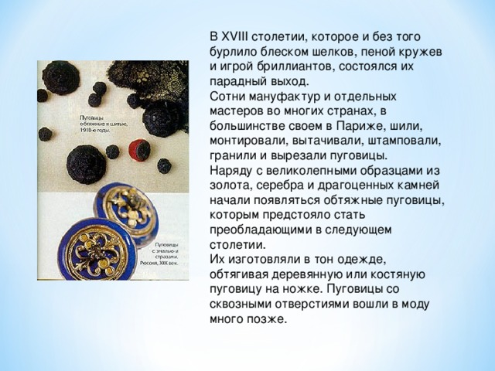
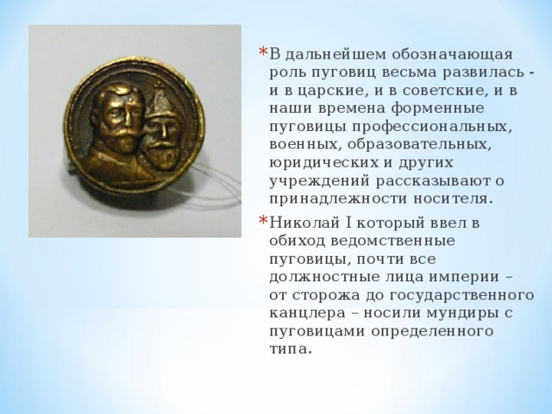
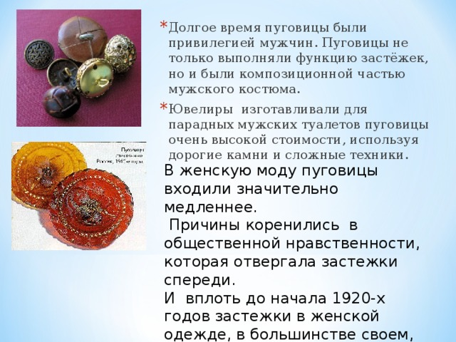
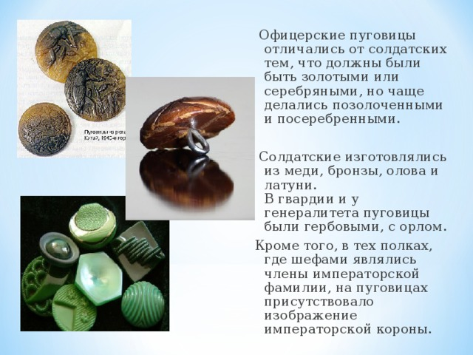
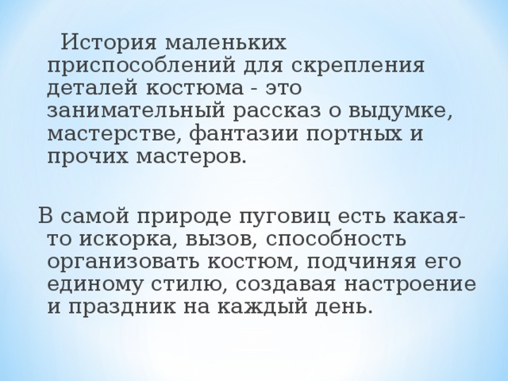

Приложение №3
Конспект ООД
«Бусы из пуговиц»
Задачи:
- развивать мелкую моторику;
- творческое воображение;
- воспитывать доброжелательность;
- формировать умение медленно передвигаться, повторять движения взрослого

Материал: коробка с пуговицами разного цвета и размера, листы бумаги с изображением Нюши.
Предварительная работа: рассматривание бус, рисунков с изображением бус и пуговиц.
Ход занятия:
Логопед: вносит в группу игрушку Нюшу и коробочку.
Логопед: - Ребята, посмотрите, кто к нам пришёл?
Дети: - Нюша.
Логопед: - Нюша такая грустная. Как вы думаете, почему?
Предположения детей.
- Логопед: Оказывается, шла Нюша в детский сад и увидела на земле вот эту коробочку. А в ней кто-то плачет. Взяла Нюша коробочку и принесла к нам в группу. Посмотрим, кто плачет в коробочке?
Дети: - Да!
Логопед: открывает коробку, в ней лежат пуговицы.
Логопед: - Дети, что это?
Дети:- Пуговицы.
Логопед: - Что же вы, пуговицы, плачете? Ой, они говорят, что их бросили, что они старые и никому не нужны.
Логопед: - Ребята, расскажите, что можно делать с пуговицами?
Дети: - Их можно пришивать, застёгивать, с ними можно играть.
Логопед: - Правильно. А поиграть с пуговицами хотите? Давайте сделаем из пуговиц бусы для Нюши.
Воспитатель раздаёт пуговицы детям, объясняет, что нужно прикладывать пуговку к пуговке полукругом.
Дети выкладывают бусы из пуговиц на листе бумаги с изображением Нюши.
Логопед: - Нюшенька, тебе понравились бусы, которые сделали ребята для тебя?
Нюша: - Какие красивые бусы получились у ребят! Мне все очень-очень понравились!
Логопед: - Ребята, Нюша улыбается, да и пуговички развеселились! А чтобы тебе, Нюша, стало ещё веселее, мы с ребятами поиграем в игру. Сейчас представьте, что вы не детки, а бусинки.

Проводится игра малой подвижности «Бусинки».
Нюша благодарит детей и прощается.

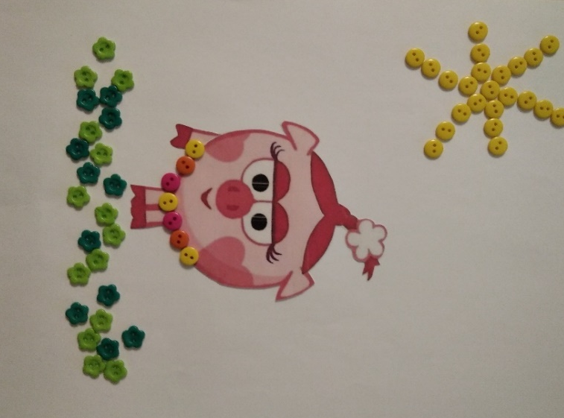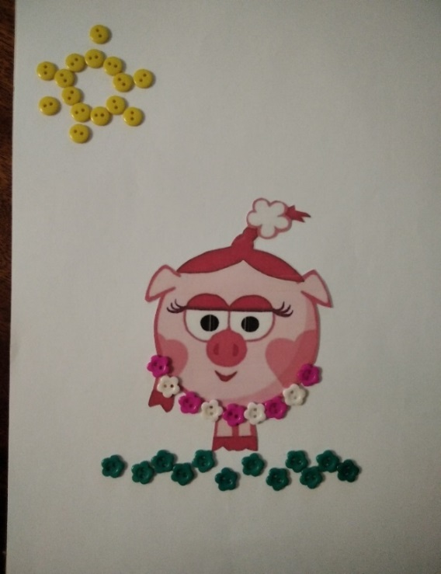

Наша Нюша нарядилась, бусы яркие надела.

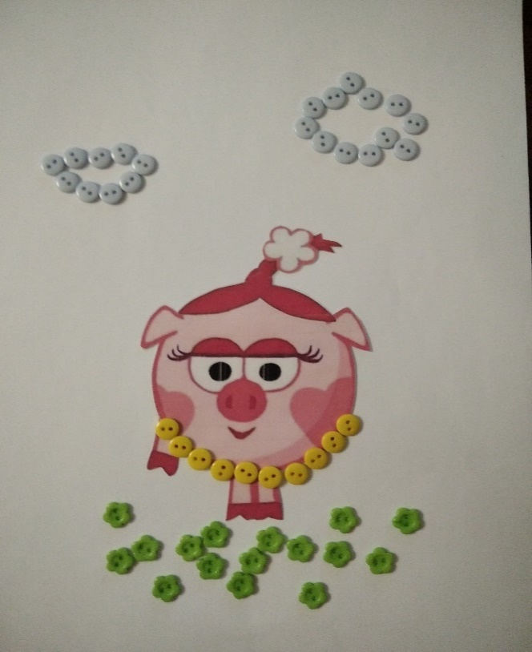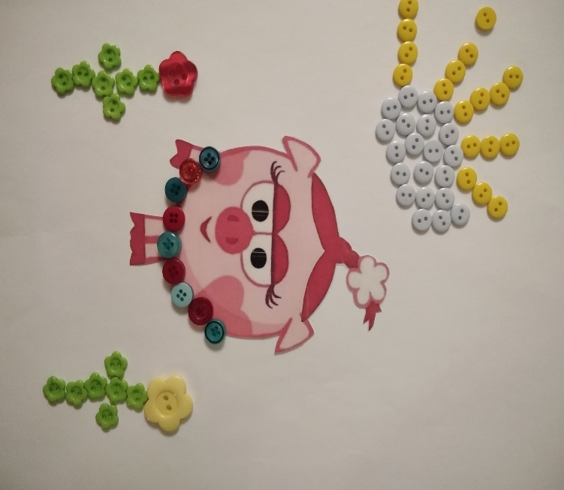

Приложение №4
Загадки о пуговицах
Маленький, горбатенький в переулочке завяз.
(Пуговицы в петельке)
Мышки из норки выглядывают.
(Пуговицы)
Толстая Алёнка -
Прыгнула в воронку,
Сомкнулась воронка,
Завязла Алёнка. (Пуговица в петле)
Большая голова,
Да узок ворот. (Пуговица в петле)

Одеваться соберёшься –
Без меня не обойдёшься.
Знают взрослые и дети –
Застегну я всё на свете. Что это? (Пуговица)

Маленькие кружочки
В дырочки нырнули,
Словно на замочки
Куртку застегнули (Пуговица)

Маленький Данилка
В петельку угодил. (Пуговица)

Я весёлая такая,
Деловая, озорная,
Вместо глазок дырочки
Пришей, без растопырочек! (Пуговица)
Приметы о пуговицах
- Народная мудрость гласит, если встретишь на улице трубочиста, надо взять его за пуговицу и загадать желание – оно обязательно исполнится.
- Если дорогу вам перебежала черная кошка, миновать злополучное место следует с закрытыми глазами и взявшись за пуговицу.
- Например, если вы застегнулись «не на ту» пуговку (пропустили одну или начали не с той), надо непременно расстегнуть весь ряд и застегнуться заново, иначе не миновать неприятностей. Застегиваясь верно, вы как бы совершаете определенный ритуал, призванный усилить ваши внимательность и собранность.
- Потерялась пуговица – значит, нужно быть на чеку: у кого-то зреют недобрые намерения в отношении вас.
- Всем известен традиционный запрет пришивать пуговицы на себе, а не то «память пришьешь».
- Оторвалась пуговица или сломалась – будьте осторожны во всех делах и начинаниях, а еще лучше – ничего важного не предпринимайте.
Пословицы и поговорки о пуговицах
- Умная умница — что светлая пуговица.
- Пуговицы не литы, петли не виты, ничего не сделано.
- На чужой рот пуговицу не нашить.
- С солдата пуговку не сорвёшь.
- Коли первую пуговицу застегнешь неправильно - то, все остальные пойдут наперекос.
- Застёгнут на все пуговицы.
- Прост как пуговица.
-Завистнику кажется, что у другого золото блестит, а подойдет поближе - медная пуговица (таджикская пословица).
- Пуговички золоченые, а три дня не евши.
- Стой, батальон: пуговку нашёл! Марш, марш — без ушка!
Стихи о пуговицах

Т. Ефимова В.Бредихин
Пуговицы вредные Надевают Петеньке
На пальто у Верочки! За одну минуточку,
Мучаются, бедные, Брюки и штиблетики,
Пальчики у девочки! Шапочку и курточку.
Пуговки над Верочкой Пуговичку в петельку,
Будто издеваются: Пуговичку в петельку,
Прыгают, как белочки, Пуговичку в петельку,
С ниток обрываются! Всё, одели Петеньку!
Злые слёзки катятся,
Лоб сурово хмурится:
«Не идти же в платьице
Мне зимой на улицу!»

Н. Брагина К. Брель
Юра пуговки пришил. Пуговка раз, пуговка два,
Он потратил много сил. Это не сложно, поверь, я права.
Пуговицы-кнопочки Не хочешь одеться?
Из маминой коробочки. Но надо, дружок!
На рубашке – ровный ряд. Гулять мы идем, а там ветерок.
-Мама, принимай парад!
Молодчина, мальчик мой!
Но качает головой:
-У одной – не тот мундир…
-Мама, это командир!

Е. Менжинская
Испугались пуговки, растерялись,
Раскатились по углам, разбежались.
Спрашиваю громко:- Почему сбежали?
Шепчут: - «У иголки, носик словно жало!
Тонкая, колючая, испугались очень мы…»
Собираю пуговки я в ладошку.
Говорю испуганным: - Ах, вы, крошки!
Успокойтесь, я тихонечко вас пришью!
Ни одну я пуговку не уколю!

И. Александрова
Я в тоске. С моей рубахи
Пуговицы мчатся в страхе.
Лишь пришью, они опять оторвутся и бежать.
Разрешенья не спросив, отправляются в отрыв.
Не пойму, какого страха нагнала на них рубаха?

С. Видерхольд
Вчера мимо окон шел важный прохожий,
Был он высокий и очень пригожий.
Пальто на нем было из серого драпа.
«Практичная вещь!» заметил мой папа.
Но только престранным был пуговиц ряд:
Я насчитал сорок восемь подряд!
Мне интересно, за сколько минут
Может прохожий их все застегнуть?

В. Юрков
В пыли лежала пуговка, поблёскивала матово.
Четыре круглых дырочки.
Печальный серый цвет.
И воробей взъерошенный скакал, круги наматывал.
На пуговку пропащую, желающего нет.
А может, эта пуговка жила на кукле тряпочной;
Блестел у куклы тряпочной весёлый серый глаз.
Они расстались вследствие истории загадочной.
И друг от друга, бедные, оторваны сейчас!
Денёк чудесный солнечный звенел ручьями вешними.
Стоптали ноги в поисках подружки и родня.
А здесь моргала пуговичка дырочками верхними,
И в такт сопела жалостливо нижними двумя.
Не бросьте сиротинушку на тротуарной плиточке!
Вот вы возьмите, дедушка с авоською в руке!
Глаза прикроет пуговка ресницами из ниточки,
И будет спать-посапывать на вашем пиджаке.
***
Как же могла случиться такая большая беда?
Оторвалась пуговица. Раз и навсегда…
Она покатилась по улице, а там, так много людей
искали её до вечера, но не нашли нигде.
Пропала моя пуговица,
Мой верный надёжный друг.
Ноги в штанинах путаются -
Придётся ходить без брюк.

Г. Горбовский

В пыли, едва приметная,
Пуговица медная.
Ты потри её сильней,
Якорь светится на ней.
Может,
Пуговица эта,
На бушлате моряка,
Обошла почти полсвета,
Приплыла издалека.
Значит, видела она -
Лопоухого слона.
Посещала, значит, страны,
Где на ветках - обезьяны.
На краю огромной льдины,
Танцевали ей пингвины.
У причала, на рассвете,
Провожали её дети.
Может, в бурю, у штурвала,
Чуть её не оторвало,
От бушлата моряка,
Не схвати её рука.

Приложение №5
Подвижная игра

«Пуговка, убегай!»

Цель:
развивать ловкость, умение действовать по сигналу педагога, согласовывать действия со словами.
Дети становятся в круг и берутся за руки, выбирается «пуговка» - ребенок, который стоит в центре круга.
Дети начинают ходить по кругу со словами:
Пуговка, ты пуговка,
Маленькие ножки.
Захотела убежать
По прямой дорожке.
Мы тебя сейчас поймаем
И на место пришиваем.
По сигналу воспитателя дети останавливаются и делают «воротики» из рук. «Пуговка» бегает через «воротики» забегая в круг и выбегая из него. По сигналу воспитателя - «воротики» закрываются, дети опускают руки. Если «пуговка» осталась в кругу, значит, ее поймали и пришили.
Если успела выбежать, значит «не пришили».

Приложение №6

Мастер-класс для родителей
«Мы играем, мы играем,
наши пальцы разминаем»
Цель: Повышение профессиональной компетенции родителей по использованию пуговиц в работе с детьми дошкольного возраста, для развития у детей познавательных, творческих, мыслительных процессов, для активизации речи, и развития мелкой моторики.
Задачи:
- Познакомить участников мастер-класса с эффективными методами использования пуговиц в жизни ребёнка;
- Рассказать участникам о дидактических играх с пуговицами, дать им возможность заимствовать элементы педагогического опыта для улучшения собственного;
- Побуждать родителей использовать данные приёмы для организации семейного досуга и развития детей;
- Продолжать устанавливать доверительные отношения с родителями.
Ход игры.
Вступление.
- Здравствуйте, уважаемые родители! Рады видеть вас на нашем мероприятии. Можем начинать.
Сядьте рядышком по кругу (сидят по кругу)
Улыбнемся все друг другу. (улыбнёмся друг другу)
Если каждый улыбнется-
Утро доброе начнется!
Все: «Доброе утро»
Давайте поприветствуем друг друга громкими хлопками в ладоши. Здорово!
Актуальность данной встречи в том, что в наши дни вопрос развития речи дошкольников, а вместе с тем творческих способностей детей стоит особенно остро. Вероятно, это связано с тем, что дети стали больше времени проводить за компьютером, с телефоном и другими средствами технического прогресса. Всё меньше времени уделяется родителями занятиям со своими детьми рисованием, лепкой, аппликацией и ручным трудом.
Дети от природы наделены яркими способностями, а задача взрослых: и педагогов, и родителей – заинтересовать ребёнка интересной деятельностью.
Сегодня предлагаем вам поговорить о пуговицах. Пуговица – это уже готовый материал, удобный в использовании для поделок и занятий с детьми. Можно сказать «декоративный» бросовый материал. О пуговицах иногда говорят пренебрежительно: «простой, как пуговица». Но оказывается, обычные пуговицы являются удивительно многогранным и занятным материалом. С пуговицами на самом деле существует огромное множество игр. И все они разнообразны.
Эти игры могут выполнять важную функцию – быть средством развития мелкой моторики у детей, а вслед за этим и вспомогательным материалом для развития речи. Развивать тактильное восприятие, зрительно- моторную координацию, точность движений и внимание. Также игры с пуговицами развивают у детей усидчивость, воображение, творческие способности, мышление, в процессе игр происходит развитие всех сторон психических функций, снимается тревожность и решаются многие другие педагогические задачи.
Пуговицы можно использовать на занятиях по формированию математических представлений и в индивидуальной работе, для развития математического мышления (ребёнок учиться классифицировать, различать предметы по размеру, длине, ширине, считать их), для счёта на ощупь, решения задач и примеров.
Ещё пуговицы используют на занятиях по физической культуре и в свободное время для профилактики плоскостопия: ходить босыми ногами по пуговицам или собирать пуговки пальчиками ног, поочерёдно.
На сегодняшний день наша задача – показать вам что можно сделать из обычной пуговицы, куда её можно применить, развивая при этом гибкость и точность движений пальцев рук, ведь ни для кого не секрет, что это мощный стимул развития ребёнка. Дети, у которых лучше развиты мелкие движения рук, имеют более развитый мозг, особенно те отделы, которые отвечают за речь. Пальцы рук наделены большим количеством рецепторов, посылающих импульсы в центральную нервную систему человека. Поэтому очень важно уже с самого раннего возраста развивать у ребёнка мелкую моторику. Но просто делать упражнения ребёнку будет скучно – надо обратить их в интересные и полезные игры. В нашем случае в игры с пуговицами и создание поделок из них.
Очень важны совместные работы родителей с детьми, создание единого пространства развития ребёнка в семье и ДОУ.
Учитывая всё выше сказанное, возникла необходимость создания и реализации проекта «Волшебная пуговица», где дети будут развивать мелкую моторику, расширять кругозор посредством организованной, познавательной и творческой деятельности. Суть состоит в разработке системы занятий по продуктивным видам деятельности, с использованием на них игр с пуговицами, создание поделок из них.
Практические навыки, полученные в ходе выполнения заданий по развитию мелкой моторики пальцев рук, проводимые во всех видах деятельности, и технические навыки, приобретённые на занятиях, позволят детям почувствовать свою успешность.
Уважаемые родители, хочу продемонстрировать вам некоторые дидактические игры с пуговицами.
Предлагаю родителям дидактические игры с пуговицами из картотеки. (демонстрация игр)
А сейчас предлагаю вам вместе с ребёнком нарисовать сюжет пуговицами на готовом фоне и составить рассказ о нём. Рассказ составить из 5-6 предложений.
Итогом нашего мастер-класса будет игра «Раскрась пуговицами». Дети и родители раскладывают пуговицы на готовых шаблонах в определённые места и определённого цвета, затем рассматривают работы друг друга.
Спасибо всем за внимание и понимание.
Желаем всем успехов!

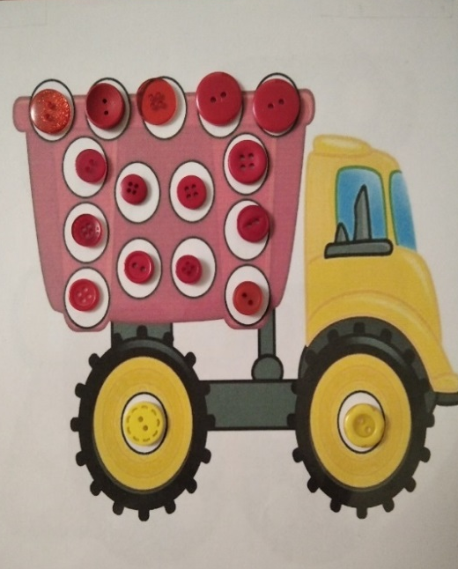
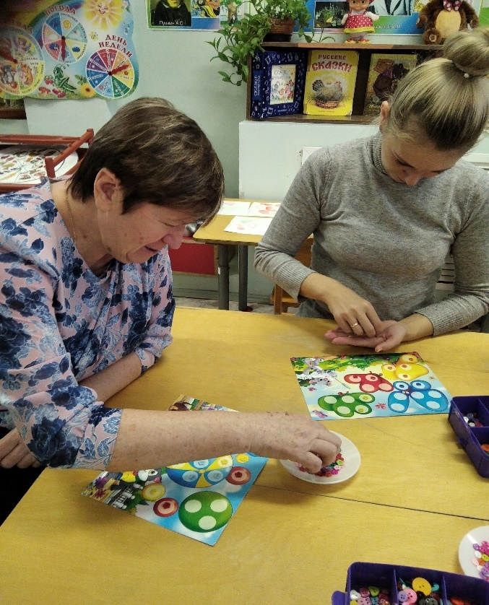

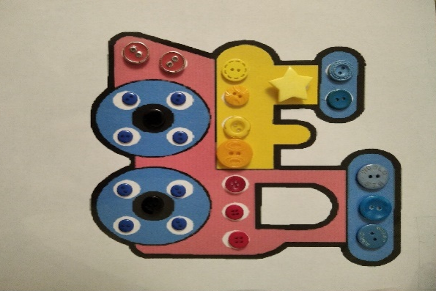

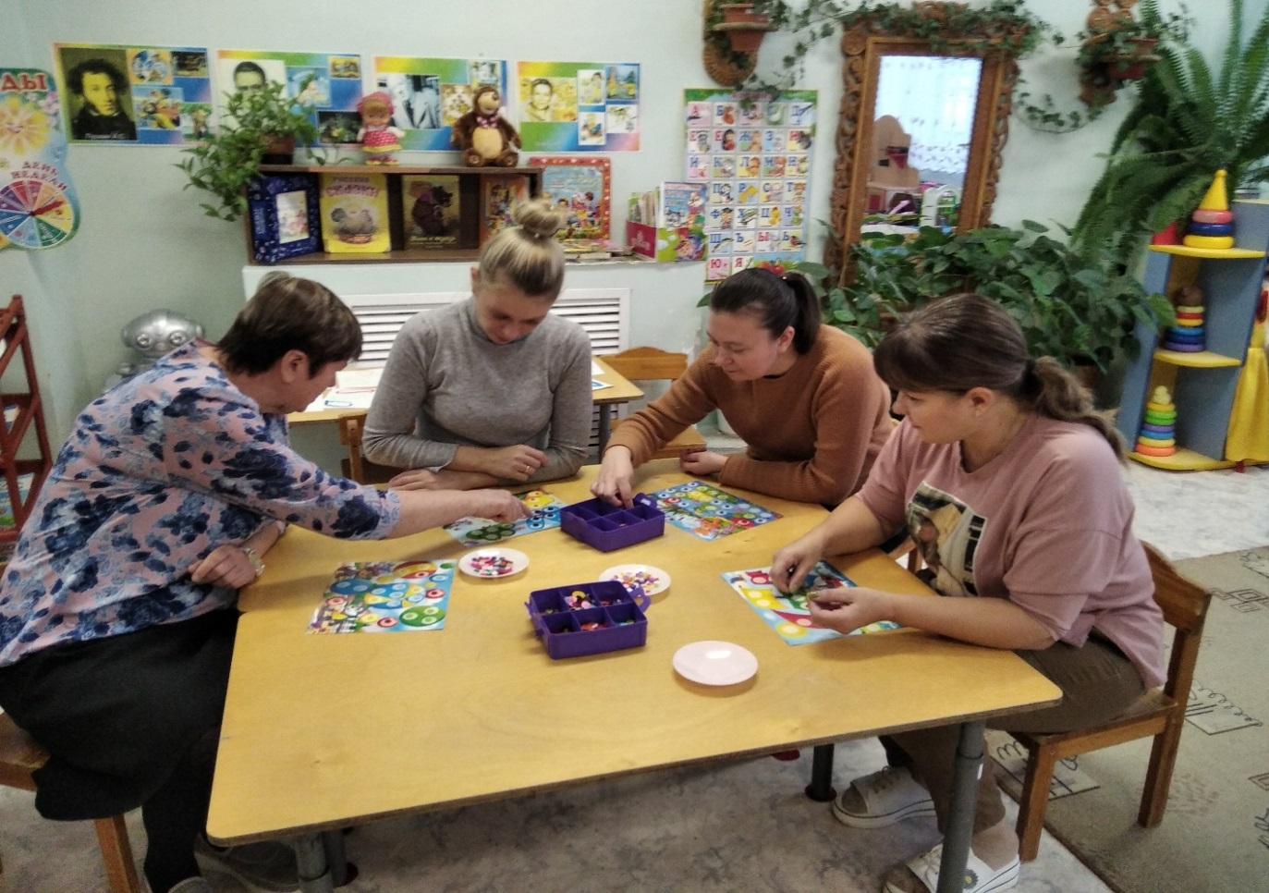

Приложение №7

Экспонаты музея
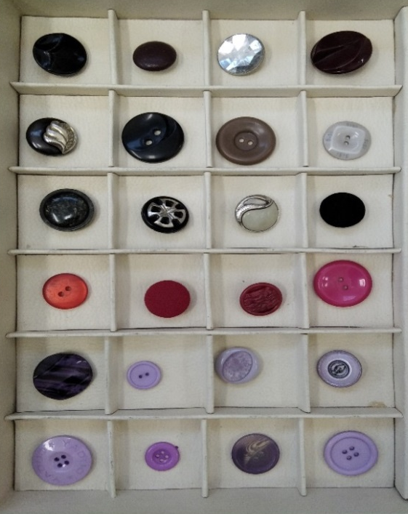

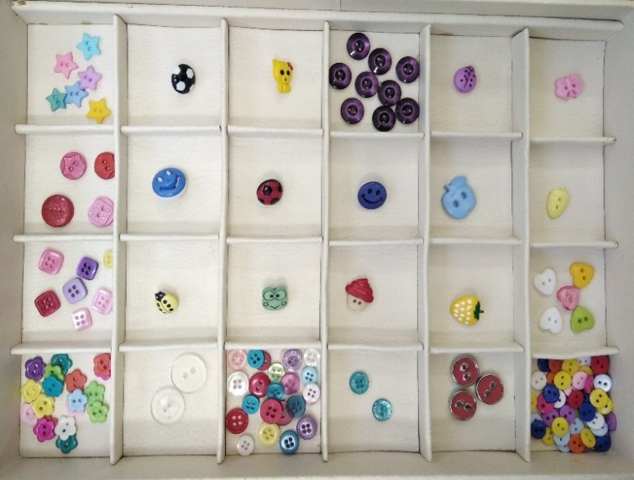
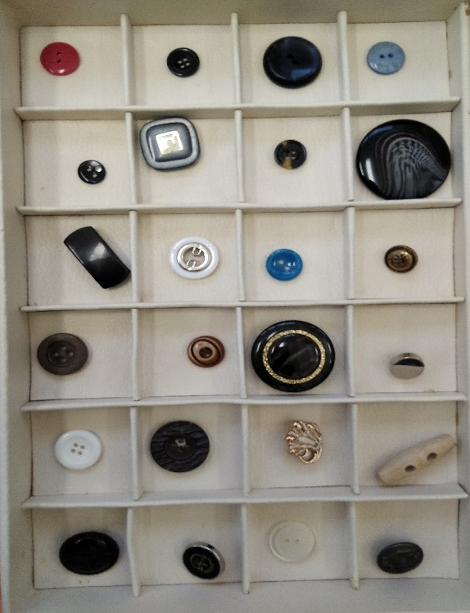
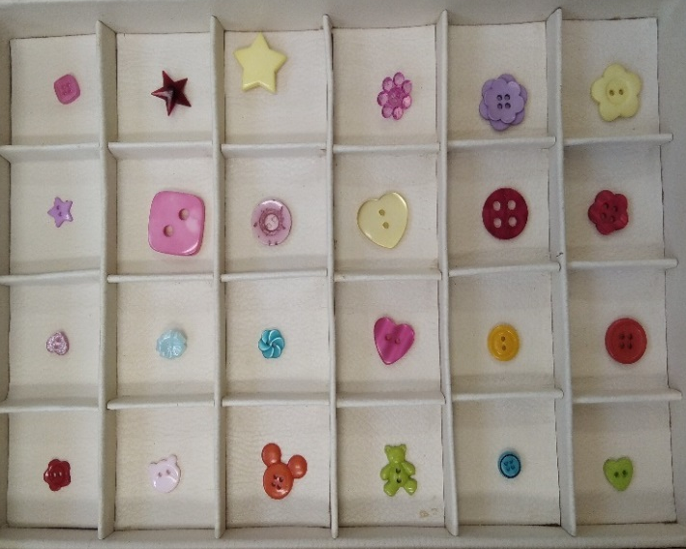

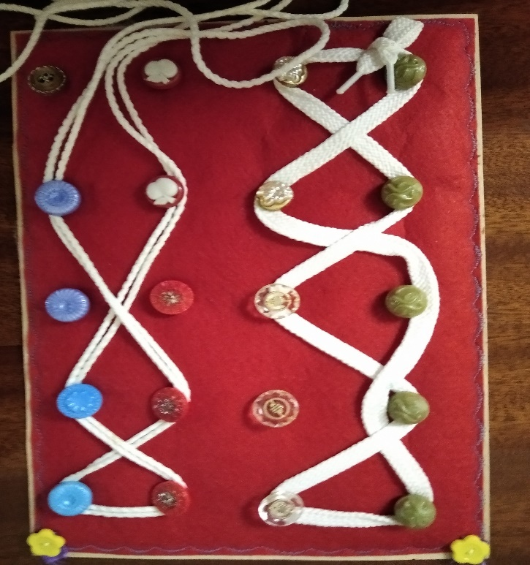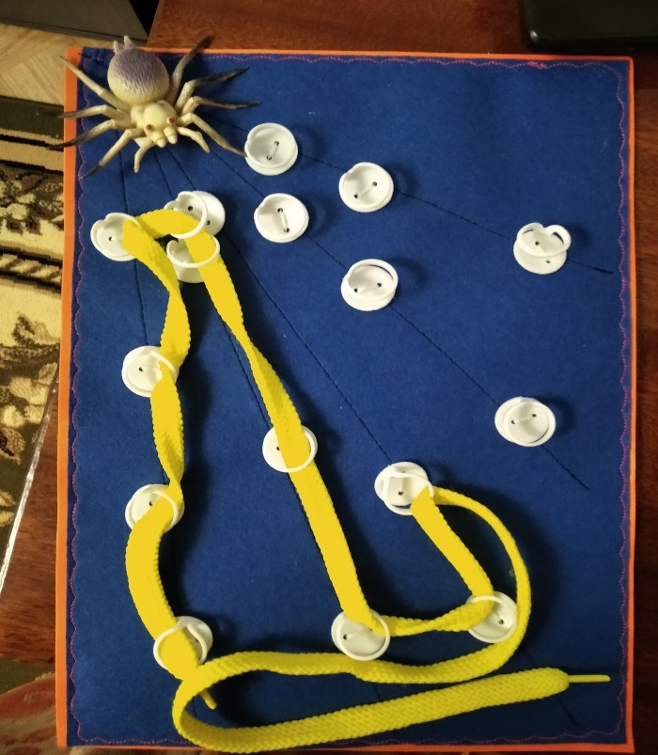

Приложение №8

КАРТОТЕКА

ДИДАКТИЧЕСКИХ ИГР
ПО ЛЕКСИЧЕСКИМ
ТЕМАМ

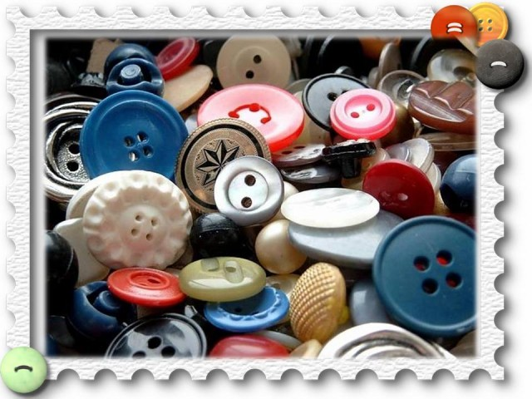

ОСЕНЬ
«Деревья»
Цель: Закреплять знания о временах года, о приметах осени, о деревьях; обогащать словарный запас детей; развивать мелкую моторику; учить ориентироваться в пространстве.
Описание: Ребёнку предлагается контурное изображение одной половины дерева. Нужно выложить зеркально вторую половину дерева (ствол, листья, цветы и т.д.)
«Разноцветные листья»
Цель: Закреплять знания о приметах осени, о деревьях; развивать мелкую моторику; учить согласовывать числительные с существительными.
Описание: Ребёнка просят подобрать и выложить на контур дерева пуговицы такого цвета, какими становятся листья осенью.
«Листья с разных деревьев»
Цель: Закреплять знания о приметах осени, о деревьях; расширять словарный запас детей; развивать мелкую моторику; учить подбирать прилагательные.
Описание: Ребёнка просят назвать деревья на предложенных картинках. Затем нужно назвать листья у каждого дерева (у берёзы -берёзовые, у клёна -кленовые, у дуба -дубовые и т.д.) Подобрать контур листочка к каждому дереву и выложить его пуговицами.
«По грибы»
Цель: Закреплять знания о приметах осени; о грибах; обогащать словарный запас детей; развивать мелкую моторику; учить согласовывать числительные с существительными.
Описание: На картинку с нарисованным лесом выложить грибы из пуговиц, ( со шляпками и ножками, под разные деревья разные грибы – подберёзовики, маслята, лисички. и т. д.).Вспомнить знакомые стихи, загадки о грибах.
ГРИБЫ. ЯГОДЫ
«Помоги ёжику»
Цель: Закреплять знания о грибах, деревьях; обогащать словарный запас детей; закреплять знание цветов; развивать мелкую моторику; учить ориентироваться в пространстве.
Описание: Ребёнку предлагается игрушка–застёжка «Ёжик» и на выбор фетровые съедобные и несъедобные грибы. Необходимо пристегнуть ёжику съедобные грибы.
«Нарисуй грибы пуговицами»
Цель: Закреплять знания о грибах, деревья; закреплять знание цветов; развивать мелкую моторику; учить ориентироваться в пространстве.
Описание: Ребёнку предлагается рисунок с нарисованным лесом. Необходимо выложить под деревьями грибы. (у гриба -ножка, шляпка; пуговицами нужного цвета).
«Найди все лесные, садовые ягоды»
Цель: Закреплять знания о ягодах; закреплять знание цветов и оттенков; развивать мелкую моторику; учить ориентироваться в пространстве.
Описание: Ребёнку предлагается из предложенных картинок выбрать нужные (ягоды садовые или лесные), назвать их. Затем украсить их пуговицами соответствующего цвета (земляника - красная, голубика -голубая и т.д.)
ОВОЩИ
«Вершки-корешки»
Цель: Закреплять знания об овощах; обогащать словарный запас детей; развивать мелкую моторику; учить ориентироваться в пространстве.
Описание: Перед ребёнком карточка, со схематичным изображением огорода. Логопед показывает картинку овоща, а ребёнок выкладывает пуговицы выше или ниже линии, в зависимости от того, где растёт этот овощ- на грядке или в земле.

«Подбери овощ по цвету»
Цель: Закреплять знания об овощах; закреплять знание цветов; развивать мелкую моторику; учить ориентироваться в пространстве.
Описание: На доске картинки с изображением овощей. Ребёнок должен перед собой выложить в том же порядке пуговицы того же цвета, что и овощ.
«Посади огород»
Цель: Закреплять знания об овощах; обогащать словарный запас детей; закреплять знание цветов; развивать мелкую моторику; учить ориентироваться в пространстве.
Описание: Ребёнок должен перед собой выложить пуговицы так как он видел это на огороде.
«Приготовь суп»
Цель: Закреплять знания об овощах; обогащать словарный запас детей; закреплять знание цветов; развивать мелкую моторику.
Описание: Перед ребёнком нарисованная кастрюля. Ребёнок из предложенных маленьких пуговиц выкладывает на ней, овощи из которых готовят суп. Рассказать о том, что он положил в суп, борщ, рассольник и т.д.

«Приготовь салат»
Цель: Закреплять знания об овощах; расширять словарный запас детей; закреплять знание цветов; развивать мелкую моторику.
Описание: Перед ребёнком нарисованная тарелка. Ребёнок из предложенных маленьких пуговиц выкладывает на ней овощи, из которых готовят салат. Рассказать о том из чего состоит салат и т.д. Можно смешать все пуговки, и посмотреть, какой яркий получился салат.
ФРУКТЫ
«Наполни стакан»
Цель: Закреплять знания о фруктах; обогащать словарный запас детей; закреплять знание цветов; развивать мелкую моторику.
Описание: Ребёнок должен наполнить пустые пластиковые стаканчики пуговичным «соком». Цвет пуговиц выбирается в зависимости от цвета фрукта, из которого сделали сок. Игра оречевляется.
«Четвёртый лишний»
Цель: Закреплять знания о фруктах; закреплять знание цветов; развивать мелкую моторику; учить ориентироваться в пространстве.
Описание: Закрывать пуговицей лишний предмет. Цвет пуговицы соответствует цвету закрываемого предмета (морковка-яблоко-банан-груша).
«Погуляем мы в саду»
Цель: Закреплять знания о фруктах, о фруктовых деревьях; обогащать словарный запас детей; закреплять знание цветов; развивать мелкую моторику.
Описание: Предложить рассмотреть картину. Ребёнок должен назвать все деревья в саду. Разложить на них пуговицы нужного цвета, либо выложить контур фрукта.

ИГРУШКИ
«Магазин игрушек»
Цель: Закреплять знание игрушек; цветов; обогащать словарный запас детей; развивать мелкую моторику; учить ориентироваться в пространстве.
Описание: Ребёнку предлагается сравнить две картинки с изображением магазина «Игрушки» и найти, что купили. Купленные игрушки заменить пуговицами.
«Нарисуй свою любимую игрушку»
Цель: Закреплять знание игрушек; цветов; обогащать словарный запас детей; развивать мелкую моторику; учить ориентироваться в пространстве.
Описание: Ребёнку предлагается выложить из пуговиц свою любимую игрушку и составить о ней рассказ.

ОДЕЖДА
«Пришей пуговицу»
Цель: Закреплять знание предметов одежды; цветов; расширять словарный запас детей; закреплять знание предлогов и умение ими пользоваться; развивать мелкую моторику; учить ориентироваться в пространстве.
Описание: Ребёнку предлагается изображение различной одежды.
Куда пришили пуговицу? (перемещает пуговицу на разные детали одежды);
На рукав, на карман, на манжеты, на воротник и т.д.
Откуда оторвалась пуговица? От рукава, от кармана, от манжеты, от воротника и т.д.
Без чего карман? Без чего рукав? И т.д.
«Укрась платье, сарафан, рубашку и т.д.»
Цель: Закреплять знание предметов одежды; цветов; расширять словарный запас детей; закреплять знание предлогов и умение ими пользоваться; развивать мелкую моторику; учить ориентироваться в пространстве.
Описание: Ребёнку предлагается изображение различной одежды. Нужно украсить его пуговицами и рассказать о своей работе.

ОБУВЬ
«Укрась сапожок»
Цель: Закреплять знание об обуви; расширять словарный запас детей; закреплять знание цветов; развивать мелкую моторику; учить ориентироваться в пространстве.
Описание: Ребёнку предлагается выложить из пуговиц узор на изображении сапога, туфельки, ботинка и т.д. по образцу или самостоятельно.
МЕБЕЛЬ
«Куда закатилась пуговица»
Цель: Закреплять знание предметов мебели; расширять словарный запас детей; закреплять знание предлогов и умение ими пользоваться; развивать мелкую моторику; учить ориентироваться в пространстве.
Описание: На картине изображена комната. Логопед перемещает пуговицу по комнате с вопросом : Куда закатилась пуговица?
За шкаф, за диван, под стол, за кресло, под кресло и т.д.
Где лежит пуговица?
Под шкафом, под диваном, на диване, под столом, на столе, под креслом и т.д.
ПОСУДА
«Узнай по описанию»
Цель: Закреплять знание предметов посуды; расширять словарный запас детей; развивать мелкую моторику; учить ориентироваться в пространстве.
Описание: На столе картинки с изображением различной посуды. Логопед предлагает закрыть пуговицей тот предмет, о котором идёт речь:
-тонкий, стеклянный, прозрачный (стакан);
-длинная, острая, металлическая, с зубьями (вилка);
-острый, металлический, длинный, тонкий (нож);
- красивая, фарфоровая, лёгкая, чайная (чашка).

ВРЕМЕНА ГОДА
«Осень, зима»
Цель: Закреплять знания о временах года; расширять словарный запас детей; развивать мелкую моторику; учить ориентироваться в пространстве.
Описание: Перед ребёнком комплект картинок с изображением примет осени, зимы. Пуговицы жёлтого и белого цветов. Необходимо закрыть осенние приметы желтыми пуговицами, а зимние – белыми.

«Кто не спит зимой в лесу?»
Цель: Закреплять знания о временах года, о животных нашего края; расширять словарный запас детей; развивать мелкую моторику; учить ориентироваться в пространстве.
Описание: Перед ребёнком изображение зимнего леса, пуговицы-символы ( по цвету совпадают с окрасом животного) Ребёнку необходимо разместить животных в зимнем лесу (лису- на поляне; зайца – под кустом; волка-за деревом).
ЗИМУЮЩИЕ ПТИЦЫ
«Найди всех зимующих птичек»
Цель: Закреплять знания о временах года, о птицах нашего края; расширять словарный запас детей; развивать мелкую моторику; учить ориентироваться в пространстве.
Описание: Перед ребёнком изображение птиц у кормушки. Ребёнку необходимо закрыть только зимующих (выложить пуговицы) птичек одним цветом пуговиц и рассказать, что он знает о каждой птице.

«Накорми птичек»
Цель: Закреплять знания о временах года, о птицах нашего края; расширять словарный запас детей; развивать мелкую моторику; учить ориентироваться в пространстве.
Описание: Перед ребёнком изображение зимующих птиц у кормушки, пуговицы-символы. Ребёнку необходимо накормить (выложить пуговицы) птичек и рассказать, кому даёшь корм и какой.
Кого накормил? Синицу, клеста, снегиря, дятла и т.д.
Кому даёшь корм? Синице, клесту, снегирю, дятлу и т.д.
Чем накормил? Крошками, зерном, семечками и т.д.
Кого не стало у кормушки? Синицы, клеста, снегиря, дятла и т.д.

«Сосчитай всех птиц»
Цель: Закреплять знания о временах года, о птицах нашего края; обогащать словарный запас детей; закреплять умение считать; развивать мелкую моторику; учить ориентироваться в пространстве.
Описание: Перед ребёнком изображение зимующих птиц у кормушки. Ребёнку необходимо посчитать птичек у кормушки и выложить столько же пуговиц. Найти одинаковых птичек и закрыть их одинаковыми пуговицами.

КОМНАТНЫЕ ЦВЕТЫ
«Вырасти цветок»
Цель: Закреплять знания о комнатных цветах; обогащать словарный запас детей; закреплять умение считать; развивать мелкую моторику.
Описание: Ребёнку необходимо выложить пуговицами контурное изображение цветка в горшке. Назвать части растения (стебель, листья, цветок). Выкладывать соответствующими цветами.
«Укрась окна цветами»
Цель: Закреплять знания о комнатных цветах; обогащать словарный запас детей ; развивать мелкую моторику.
Описание: Ребёнку необходимо выложить пуговицами изображение цветка в горшке на нарисованном окне. Закреплять части растения (стебель, листья, цветок). Рассказать о своём цветке (как называется, как за ним ухаживать, где видел такой цветок). Вспомнить загадки и стихи о цветах.

НОВОГОДНИЙ ПРАЗДНИК
«Наряди ёлочку»
Цель: Закреплять знания о праздниках, атрибутах к праздникам; обогащать словарный запас детей; закреплять умение считать; закреплять знание цвета; развивать мелкую моторику.
Описание: Ребёнку необходимо развесить на ёлочке шары- пуговицы. (по образцу или самостоятельно). Можно развесить на ёлке бусы, снежинки, одного цвета или разноцветные.
«Залетели к нам снежинки»
Цель: Закреплять знания о праздниках, атрибутах к праздникам; обогащать словарный запас детей; закреплять умение считать; закреплять знание цвета; развивать мелкую моторику.
Описание: Ребёнку необходимо выложить снежинки по заданию: определённого цвета; из пуговиц определённой формы и размера; нужное количество; по образцу; самостоятельно и т.д.

ПРОФЕССИИ
«Кому что нужно?»
Цель: Закреплять знания о профессиях; расширять словарный запас детей; закреплять умение считать; закреплять знание цвета; развивать мелкую моторику; продолжать учить ориентироваться в пространстве.
Описание: На столе картинки с изображением профессий и предметов, необходимых для каждой из них. Ребёнку необходимо соединить цепочкой из пуговиц предмет и профессию. Действия оречевлять.
ТРАНСПОРТ
«Плывёт, едет, летает»
Цель: Закреплять знания о транспорте; расширять словарный запас детей; закреплять знание цвета; развивать мелкую моторику.
Описание: У ребёнка карточка, на которой изображено небо, дорога и вода. Логопед показывает картинки с изображением транспорта. Ребёнок должен поставить пуговицу туда, где этот транспорт движется (самолет-небо, машина-дорога, катер-вода и т. д.) . Усложнённый вариант задания –без показа картинок, на слух).

«Добавь детали»
Цель: Закреплять знания о транспорте; расширять словарный запас детей; закреплять знание цвета; развивать мелкую моторику; продолжать учить ориентироваться в пространстве.
Описание: У ребёнка картинка, на которой изображены разные виды транспорта с недостающими деталями. Ребёнок должен найти все недостающие детали и добавить их, подбирая по цвету и размеру.
«Выложи красиво»
Цель: Закреплять знания о транспорте; расширять словарный запас детей; закреплять знание цвета; развивать мелкую моторику; продолжать учить ориентироваться в пространстве.
Описание: Ребёнку нужно отгадать загадку и выложить самостоятельно тот вид транспорта, о каком шла речь.
ВЕСНА
«Что бывает весной?»
Цель: Закреплять знания о временах года; расширять словарный запас детей; развивать мелкую моторику; учить ориентироваться в пространстве.
Описание: Перед ребёнком комплект картинок с изображением примет весны, зимы, осени. Пуговицы жёлтого, белого, синего цветов. Необходимо закрыть осенние приметы желтыми пуговицами, зимние – белыми, весенние -синими.
МАМИН ПРАЗДНИК
«Подарок маме»
Цель: Закреплять знания о праздниках, атрибутах к праздникам; обогащать словарный запас детей; закреплять умение считать; закреплять знание цвета; развивать мелкую моторику.
Описание: На леску или верёвочку нанизать пуговицы, сделав из них бусы.

«Букет для мамочки»
Цель: Закреплять знания о праздниках, атрибутах к праздникам; обогащать словарный запас детей; закреплять умение считать; закреплять знание цвета; развивать мелкую моторику.
Описание: Доделать букет из тюльпанов, стоящих в вазе. Карточка с изображением вазы и стеблей цветов в ней. Ребёнок выкладывает из пуговиц цветок, соотнося цвет и размер пуговиц.
«Напиши слово - мама»
Цель: Закреплять знания о праздниках, атрибутах к праздникам; обогащать словарный запас детей; закреплять знание цвета; развивать мелкую моторику.
Описание: Написать из пуговиц слово мама. Каждую букву написать разным цветом. Брать пуговицы определённого цвета, размера, формы и т.д.
ПЕРВОЦВЕТЫ
«Найди по описанию»
Цель: Закреплять знания о временах года; о первых цветах; расширять словарный запас детей; развивать мелкую моторику; учить ориентироваться в пространстве.
Описание: Перед ребёнком картина с изображением весны и весенних цветов. Найти на картинке цветок, сказать, где он растёт и закрыть его пуговицей соответствующего цвета (подснежник растёт в лесу; мать-и мачеха на проталинке; ландыш перед деревом и т.д.). Загадывать детям загадки о цветах, читать стихи.
«Выложи по образцу»
Цель: Закреплять знания о временах года; о первых цветах; расширять словарный запас детей; развивать мелкую моторику; учить ориентироваться в пространстве.

Описание: Перед ребёнком картинки с изображением весенних цветов. Взять понравившуюся картинку и по образцу выложить из пуговиц. Рассказать о выбранном цветке. Загадывать детям загадки о цветах, читать стихи.
ДИКИЕ ЖИВОТНЫЕ И ДОМАШНИЕ ЖИВОТНЫЕ
«Найди маму»
Цель: Закреплять знания о диких и домашних животных; об их повадках; местах обитания; чем питаются; продолжать учить детей правильно называть детёнышей животных; расширять словарный запас детей; развивать мелкую моторику.
Описание: Перед ребёнком картинки с изображением животных (диких или домашних) и их детёнышей. Большими пуговицами закрываем картинки животных мам, а маленькими – детёнышей. Каждая пара животных закрывается пуговицами одинакового цвета.
«Разукрась домики»
Цель: Закреплять знания о диких и домашних животных; об их повадках; местах обитания; чем питаются; продолжать учить детей правильно называть детёнышей животных; расширять словарный запас детей; развивать мелкую моторику.
Описание: У ребёнка карточка с изображением домашних животных и домиков для них. Необходимо «разукрасить» (положить пуговицу) домик таким цветом, какого цвета окрас животного (свинья – розовый, кошка - чёрный, конь - коричневый, кролик - белый).

«Найди свой домик»
Цель: Закреплять знания о диких и домашних животных; об их повадках; местах обитания; чем питаются; продолжать учить правильно называть детёнышей животных; расширять словарный запас детей; развивать мелкую моторику.
Описание: У ребёнка карточки с изображением домашних животных и домиков для них. Домики с выложенными на них из пуговиц буквами. Необходимо поселить животное в тот домик, где нарисована буква, с которой начинается название животного.
НАСЕКОМЫЕ
«Помоги божьей коровке»
Цель: Закреплять знания о насекомых; местах их обитания; расширять словарный запас детей; развивать мелкую моторику.
Описание: Дождик смыл точечки на спинке у божьей коровке. Помоги ей. Выложи черными пуговками точки и сосчитай их, сколько получилось. Выложить определённое количество точек.

«На полянке»
Цель: Закреплять знания о насекомых; местах их обитания; расширять словарный запас детей; развивать мелкую моторику.
Описание: Перед ребёнком картина с изображением насекомых. Сосчитай, сколько насекомых прилетело на полянку. Выложи столько же пуговиц. Одинаковых насекомых закрой одинаковыми пуговками (бабочек-пуговками с двумя дырочками, кузнечиков - с четырьмя дырочками).
«Найди пару»
Цель: Закреплять знания о насекомых; местах их обитания; расширять словарный запас детей; развивать мелкую моторику.
Описание: У ребёнка картинки с изображением насекомых. Необходимо найти одинаковых насекомых и закрыть их одинаковыми пуговицами.
«Нарисуй бабочку»
Цель: Закреплять знания о насекомых; местах их обитания; расширять словарный запас детей; развивать мелкую моторику.
Описание: Ребёнок выкладывает насекомое пуговицами по предложенному контуру или самостоятельно.
АКВАРИУМНЫЕ РЫБКИ
«Где спряталась рыбка?
Цель: Закреплять знания о рыбках; расширять словарный запас детей; развивать мелкую моторику.
Описание: Перед ребёнком изображение аквариума. Ребенок берёт пуговицу и перемещает её в аквариуме в соответствии со словесной инструкцией.
Где спряталась рыбка? (за камешком, за домиком, в замке, под корягой и т. д.)
«Нарисуй рыбку»
Цель: Закреплять знания о рыбках; расширять словарный запас детей; развивать мелкую моторику.
Описание: Ребёнок выкладывает рыбку пуговицами по предложенному контуру или самостоятельно.
НАШ ГОРОД
«Нарисуй дом»
Цель: Закреплять знания о своём родном городе; достопримечательностях; расширять словарный запас детей; развивать мелкую моторику.
Описание: Нужно придумать и построить из пуговиц дом (одноэтажный, многоэтажный, дом и домик, высокий – низкий). Затем необходимо расселить в этом доме жильцов (справа от, над, под, около, рядом с, слева и т.д.)
«Нарисуй план своей группы»
Цель: Закреплять знания о своём родном детском садике; расширять словарный запас детей; развивать мелкую моторику.
Описание: Нужно подумать и выложить из пуговиц план своей группы. Вспомнить что где расположено: столы, стулья, кровати, шкафчики и т.д.

ПДД
«Мы по улице шагаем»
Цель: Закреплять знания о ПДД; воспитывать уважение к участникам дорожного движения; расширять словарный запас детей; развивать мелкую моторику.
Описание: Пальчиками «прошагать» по дорожке из пуговиц, соблюдая правила дорожного движения. Усложнять задания (менять пальцы, прыгать на одном пальчике, пройти быстро, медленно, и т. д.)

ЛЕТО
«Что бывает летом?»
Цель: Закреплять знания о временах года; расширять словарный запас детей; развивать мелкую моторику; учить ориентироваться в пространстве.
Описание: Перед ребёнком комплект картинок с изображением примет весны, зимы, осени, лета. Пуговицы жёлтого, белого, синего, красного цветов. Необходимо закрыть осенние приметы желтыми пуговицами, зимние предметы – белыми пуговицами, весенние - синими, летние – красными.

«На лугу цветут цветы!»
Цель: Закреплять знания о временах года; садовых, полевых, луговых цветах; обогащать словарный запас детей; закреплять умение считать; развивать мелкую моторику.
Описание: Перед ребёнком картинки с цветами . Дети называют цветок, рассказывают о нём. Затем выкладывают из пуговиц цветы по картинке или замыслу. Назвать части растения (стебель, листья, цветок). Выкладывать соответствующими цветами.

Список литературы:

1. Аникина В. Русский фольклор, М: «Художественная литература» - 1985.
2. Большой Энциклопедический словарь (БЭС)
3. Дыбина О. В. «Рукотворный мир». – М., 2001.
4. Дыбина О. В. «Что было до… Игры – путешествия в прошлое предметов». – М., 2001.
5. Даль В. Иллюстрированный толковый словарь. М: Эксмо,2004.
6. Евдокимова Е. С. Технология проектирования в ДОУ. М: ТЦ Сфера- 2006.
7. Киселёва Л. С., Данилина Т. А. и др. «Проектный метод в деятельности дошкольного учреждения. Пособие для руководителей и практических работников ДОУ». – М., 2003.
8. Музей в детском саду. Под ред. Н. В. Микляевой, Н. Ф. Лагутиной. – М., 2011.
9. Рыжова Н. А. «Мини-музей в детском саду». – М., 2008.
10. Ткаченко Т. А. Развиваем мелкую моторику. М.: Эксмо - 2007.
11.Черенкова Е. Развивающие игры с пальчиками, М: «Рипол классик» -2008.
12. http://zaychikcom.ucoz.ru/load/pugovicy v_rabote_psikhologa/1-1-0-89
13. http://doy4.ucoz.ru/publ/1

